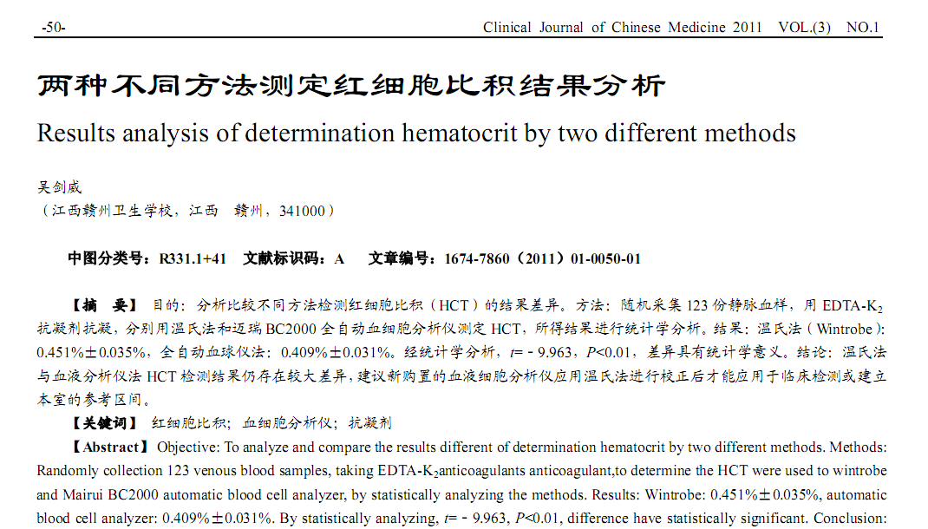
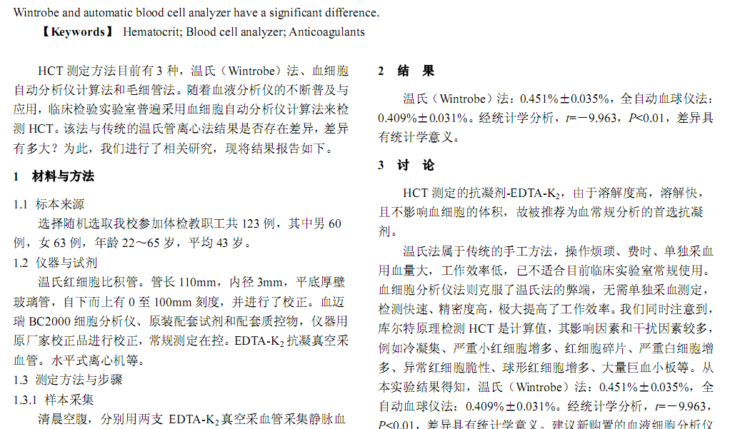
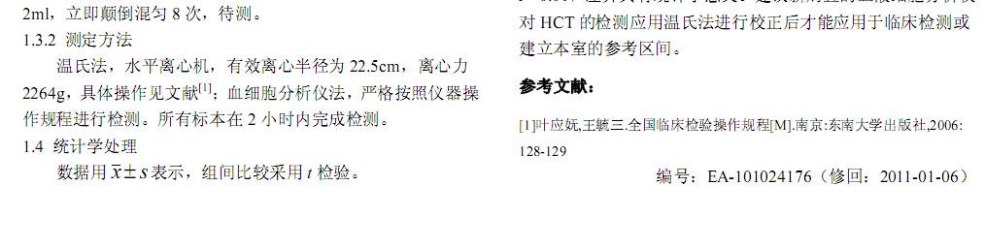
参考文献：
 | 98例高原红细胞增多症(气虚证)血液学诊断指标的观察 |  | 95,97
 | 高原地区早期红细胞压积对重症胰腺炎预测价值 |  | 8

